МУНИЦИПАЛЬНОЕ ОБРАЗОВАНИЕ «Каргасокский район»

ТОМСКАЯ ОБЛАСТЬ

АДМИНИСТРАЦИЯ КАРГАСОКСКОГО РАЙОНА
 | ПОСТАНОВЛЕНИЕ
 | 25.03.2020 |  |  |  | № 62
 | с. Каргасок
 | О внесении изменений в постановление Администрации Каргасокского района от 02.08.2018 №202 «Об утверждении Плана мероприятий по противодействию коррупции в Администрации Каргасокского района на 2018 – 2020 годы»
В связи с кадровыми изменениями

Администрация Каргасокского района постановляет:

1. Внести следующие изменения в постановление Администрации Каргасокского района от 02.08.2018 №202 «Об утверждении Плана мероприятий по противодействию коррупции в Администрации Каргасокского района на 2018 – 2020 годы» (далее – постановление):
- в пункте 4.1 постановления слова «заместителя Главы Каргасокского района, управляющего делами (Микитич Ю.Н.)» заменить словами «заместителя Главы Каргасокского района по общественной безопасности – начальника отдела общественной безопасности (Герасимов С.И.)»;
- по тексту постановления слова «заместитель Главы Каргасокского района, управляющий делами» заменить словами «заместитель Главы Каргасокского района по общественной безопасности – начальник отдела общественной безопасности» в соответствующем падеже;
- по тексту постановления слова «Отдел экономики и социального развития Администрации Каргасокского района (Ведущий специалист по муниципальным закупкам)» заменить словами «Отдел экономики и социального развития Администрации Каргасокского района (Главный специалист по муниципальным закупкам, Ведущий специалист по муниципальным закупкам)»;
- по тексту постановления слова «ОПКР АКР (Ведущий специалист – юрист по работе с сельскими поселениями)» заменить словами «Отдел общественной безопасности Администрации Каргасокского района (Главный специалист по вопросам общественной безопасности)»;
- по тексту постановления слова «ОПКР АКР (Ведущий специалист – юрист по работе с сельскими поселениями, Ведущий специалист)» заменить словами «Отдел общественной безопасности Администрации Каргасокского района (Главный специалист по вопросам общественной безопасности), ОПКР АКР (Ведущий специалист – юрист по работе с сельскими поселениями, Ведущий специалист)».
2. Официально опубликовать (обнародовать) настоящее постановление в порядке, установленном Уставом муниципального образования «Каргасокский район».
3. Главному специалисту по связям с общественностью Администрации Каргасокского района (Кожухарь А.З.) разместить актуальную редакцию постановления Администрации Каргасокского района от 02.08.2018 №202 «Об утверждении Плана мероприятий по противодействию коррупции в Администрации Каргасокского района на 2018 – 2020 годы» на официальном сайте Администрации Каргасокского района в информационно-телекоммуникационной сети «Интернет» (в подразделе «Нормативно правовые акты» раздела «Противодействие коррупции»).
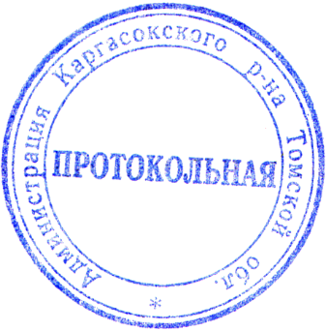

Глава Каргасокского района А.П. Ащеулов

Тимохин В.В.
8 (38253)22297

